
大同铁一中2018~2019学年第一学期期末考试
高一生物 考试时间：90分钟
- 单项选择题(每小题2分，共60分）
1、制作皮蛋时需将生鸡蛋埋在含有NaOH等强碱物质的土中，蛋白质变性呈现特殊的颜色，这是由于强碱破坏了蛋白质的 （ ）
A．空间结构 B．肽链 C．氨基酸 D．肽键
2、如图表示某种大分子物质的基本单位，关于它的叙述正确的是( )
A. 该物质是核糖核酸，人体内有4种
B. 从图中看该物质只含有C、H、O、P四种元素
C. 在T₂噬菌体和HIV的宿主细胞中都找不到这种物质
D. 该物质形成的大分子物质彻底水解产物共6种
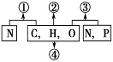
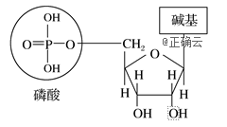
3、下列是关于生物学实验操作、实验结果或实验现象的描述，其中正确的是
A．番茄汁含丰富的还原糖，可选其作为实验材料做还原糖的鉴定实验
B．韭菜叶含丰富的还原糖，可选其作为实验材料做还原糖的鉴定实验
C．用苏丹Ⅲ染液检测花生子叶中的油脂时，要用到浓度50%的酒精溶液
D．鉴定蛋白质需要的试剂是NaOH和CuSO₄溶液，并需加热至沸腾
4 、下列四种疾病的病原体不具有细胞结构的是( )
A．肺结核 B．破伤风 C．甲型流感 D．细菌性痢疾
5、下列有关生物学实验的叙述,正确的是
A．在使用显微镜观察细胞的实验中,若在50×的视野中均匀分布有大小一致的36个细胞, 则换用100×后,视野中的细胞数目是18个
B．用显微镜观察细胞,我们会发现原核细胞比真核细胞结构简单
C．显微镜所成的是倒像,“p”在显微镜下应该是“b”
D．在显微镜下观察透明材料时,应该增强亮度,用较大的光圈
6、某有机物的元素组成和化学成分及含量如下表所示，则该物质最可能是
元素 | C | O | N | H | S | Fe
含量（%） | 92.393 | 3.518 | 2.754 | 1.214 | 0.006 | 0.006
A．糖类 B．脂肪 C．蛋白质 D．核酸
7、下列有关碳链的叙述中正确的是
A．磷脂、固醇都是小分子物质,故脂质不是以碳链为基本骨架的
B．蛋白质分子的肽链是以氨基酸为基本单位的碳骨架构成的
C．核酸分子是以脱氧核苷酸为基本单位的碳骨架构成的长链
D．多糖中只有植物类多糖是以单糖为基本单位的碳骨架构成的
8、下图表示不同化学元素所组成的化合物，以下说法错误的是
A．若①为某种大分子的组成单位，则①最可能是氨基酸
B．若②是细胞中重要的贮能物质，则②一定是脂肪
C．若③为原核细胞的遗传物质，则③一定是DNA
D．若④是主要在动物肝脏和肌肉中合成的物质，则④是糖元
9、下列有关酶的特性的叙述，不正确的是
A．果胶酶只能催化果胶的水解，体现了酶的专一性
B．随温度的升高，酶促反应所需的活化能降低
C．温度过高或过酸过碱都能使酶的空间结构遭到破坏
D．酶适合在 0～4℃保存是因为低温时酶的空间结构稳定
10、下列关于真核细胞结构和功能的叙述，错误的是( )
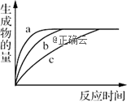
A．用紫色洋葱鳞片叶外表皮不同部位观察到的质壁分离程度可能不同
B．线粒体是动物细胞内物质氧化和能量转换的主要场所
C．由rRNA和蛋白质组成的核糖体具有特定空间结构
D．在光镜的高倍镜下观察新鲜菠菜叶装片，可见叶绿体的结构
11、如图是淀粉酶催化淀粉水解的相关曲线。下列叙述正确的是
A．若增加底物浓度，则曲线可由c→b
B．若该图为不同酶浓度条件下的水解曲线，则增加酶浓度，曲线可由b→a
C．若该图为在不同pH条件下的水解曲线，则a对应的pH为该酶最适pH
D．若该图为在不同温度条件下的水解曲线，则c对应的反应温度低于a
12、下列关于过氧化氢酶的叙述不正确的是
A．过氧化氢酶本质是蛋白质
B．过氧化氢酶和加热对H₂O₂分解影响的原理不同
C．Fe^{3＋}和过氧化氢酶都能加速过氧化氢的分解反应
D．过氧化氢酶比Fe^{3＋}使H₂O₂分解产生更多的气体
13、下列有关酶的叙述错误的是
A．酶具有专一性 B．一种酶可以作为另一种酶的底物
C．能产生分泌蛋白的细胞不一定能产生酶 D．改变某种酶的pH，其最适温度不受影响
14、下图为同一细胞在不同溶液中的最终状态，下列说法正确的是
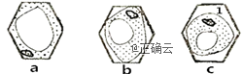
A．a所处的溶液浓度最大 B．图c中1处的溶液浓度大于外界溶液浓度
C．图c细胞放入清水中就一定能复原 D．图中细胞液浓度大小为a<b<c
15、下列没有发生渗透作用的是
A．植物细胞在高浓度盐溶液中发生质壁分离 B．红细胞在清水中破裂
C．一杯清水中加入食盐变咸 D．红细胞在高浓度蔗糖溶液中收缩
16、下列关于质壁分离的叙述，不正确的是
A．细胞膜、液泡膜等生物膜伸缩性大于细胞壁
B．植物细胞的原生质层相当于一层半透膜
C．质壁分离是水从细胞质基质出细胞膜导致的
D．水分子顺相对含量梯度跨膜运输
17、生长在盐碱地的植物，液泡中贮存大量的Na⁺，从而有利于细胞吸收水分。下列有关该现象的说法，错误的是
A．Na⁺经液泡膜运输到细胞液中消耗能量
B．液泡内Na⁺大量贮存会使细胞吸水能力增强
C．液泡内无机盐的浓度不会影响其吸水或失水
D．植物的生理功能与其生存环境相适应
18、酶是细胞代谢不可缺少的催化剂，ATP是生命活动的直接能源物质。下图是ATP中磷酸键逐级水解的过程图，下列说法正确的是
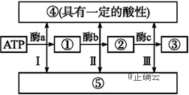
A．①代表的物质是ADP，彻底水解后得到3分子的磷酸基团和1分子腺苷
B．若要探究酶b的最适pH，应在中性左右设置实验自变量
C．大肠杆菌细胞产生ATP的主要场所是线粒体
D．释放能量最少的过程是Ⅲ
19、水稻种子萌发时，如果长时间缺氧，就会引起烂芽，这主要是由于（ ）
A．CO₂中毒 B．乳酸中毒 C．酒精中毒 D．丙酮酸中毒
20、下列关于酶的表述，全面而准确的是（ ）
A．酶不能脱离生物体起作用 B．所有的酶都是蛋白质
C．酶可以在体外合成 D．酶是活细胞产生的具有催化作用的有机物
21、下列关于有氧呼吸与无氧呼吸的相同点归类正确的是（ ）
①都在线粒体中进行 ②都需要酶 ③都需要氧
④都产生ATP ⑤都经过生成丙酮酸的反应
A．①②⑤ B．①④⑤ C．②③⑤ D．②④⑤
22、下列各项是物质跨膜运输的生理活动，属于主动运输的是
A．脂肪酸进入胃黏膜细胞 B．二氧化碳由静脉血进入肺泡内
C．小肠腔中的葡萄糖进入小肠绒毛上皮细胞 D．性激素进入细胞
23、下列化合物中，可能具有催化作用的一组是
A．糖类和脂质 B．脂质和蛋白质 C．蛋白质和核酸 D．核酸和糖类
24、下列关于物质跨膜运输的描述，正确的是
A．主动转运需要能量和载体蛋白
B．协助扩散不需要能量和载体蛋白
C．大分子有机物进入细胞需要能量和载体蛋白
D．小分子物质或离子都可以通过被动转运进入细胞
25、胞吞和胞吐是大分子物质进出细胞的方式，下列叙述中正确的
A．分泌蛋白是通过载体以胞吐的方式分泌到细胞外的
B．细胞核与细胞质的物质交换是以胞吞胞吐的方式完成的
C．吞噬细胞的胞吞过程，以细胞膜的流动性为基础
D．变形虫的胞吞过程，不需要消耗线粒体提供的能量
26、下列关于“观察洋葱表皮细胞的质壁分离及质壁分离复原”实验的叙述，正确的是
A．实验过程中用吸水纸的目的是吸去多余的液体
B．质壁分离能发生的内因是细胞壁的伸缩性明显小于液泡
C．在观察质壁分离与复原的实验中需用显微镜观察两次细胞原生质层相对于细胞壁的位置
D．用高浓度 NaCl 溶液代替蔗糖溶液能引起质壁分离
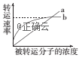
27如图中曲线a、b表示物质跨（穿）膜运输的两种方式，下列表述正确的是
A．酯溶性小分子物质不能通过方式a运输
B．与方式a有关的载体蛋白覆盖于细胞膜表面
C．方式b的最大转运速率与载体蛋白数量有关
D．抑制细胞呼吸对方式a和b的转运速率均有影响
28、下列关于实验试剂应用的叙述，正确的是
A．观察核酸在细胞中的分布常用甲基绿吡罗红混合染色剂
B．常用0.3g/mL葡萄糖溶液观察植物细胞的质壁分离与复原实验
C．可用苏丹Ⅲ溶液、10%酒精、清水做脂肪鉴定实验
D．在碱性条件下，重铬酸钾溶液可用于检测酵母菌无氧呼吸产生的乙醇
29、下面装置可用于研究萌发的小麦种子呼吸方式及其产物（呼吸底物都为糖类），有关分析错误的是（ ）
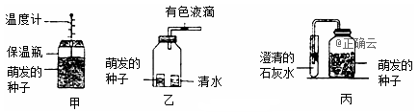
A．甲装置可用于探究细胞呼吸是否产生热量
B．乙装置有色液滴不移，说明种子萌发只进行需氧呼吸
C．丙装置可用于探究酵母菌的细胞呼吸方式
D．3个装置中的种子都必须进行消毒处理，并设对照实验
3 0、将细胞膜破坏后，形成匀浆，将匀浆放入离心管中，用高速离心机进行差速离心，分离细胞核与线粒体的正确方法应是（）
A．首先是高速离心，分离出细胞核，然后是低速离心，分离出线粒体
B．首先是低速离心，分离出细胞核，然后是高速离心，分离出线粒体
C．首先是低速离心，分离出线粒体，然后是高速离心，分离出细胞核
D．离心速度不变，线粒体在沉淀物中，细胞核在上清液中

二、非选择题
31、（7分）下面两个图是某研究小组探究H₂O₂分解的条件而获得的实验结果。回答下列有关问题：
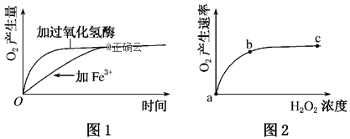
(1)图1、图2所代表的实验中，实验自变量依次为____________、____________。
(2)根据图1可以得出的实验结论是酶的催化作用具有________。
(3)图2曲线bc段产生的最可能原因是 ____________________________。
(4)能否以H₂O₂为材料来探究温度对H₂O₂酶活性的影响？________，原因是__________。
32、（7分）含酶牙膏可以分解食物残渣，使我们牙齿亮洁、口气清新。请回答下列有关酶的问题: 向5支盛有等量人胃蛋白酶溶液但pH各不相同的试管中，各加1块1cm³的正方体凝固蛋白质，在25℃室温条件下，记录各试管中蛋白块消失的时间，如下表：
酶溶液的pH | 1 | 2 | 3 | 4 | 5
蛋白块消失的时间（min） | 13 | 9 | 11 | 45 | 60
（1）该实验的目的是____________。分析表中所记录的时间，可得出结论：____________。
（2）请提供两种使实验在更短的时间内完成的方法，并说明理由。
方法1:____________，理由:____________________________________。
方法2:____________，理由:____________________________________。
（3）如果要确认上述实验中蛋白块的消失是由于酶的作用而不是其他因素的作用，还应补充的对照实验是____________________________________。
33、（10分）如图为物质出入细胞的3种方式示意图，请据图回答（[]内填序号）：
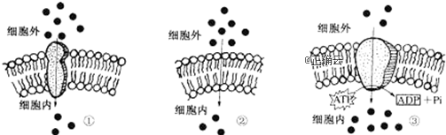
（1）图中所示的细胞膜模型称为_________。细胞膜从功能上来说，它是一层______膜。
（2）细胞膜的基本骨架是________；细胞膜功能主要是由构成细胞膜的_____来承担的。
（3）植物根细胞吸收K⁺是以图中的哪种方式进行？__（填图中编号）；在此过程中根细胞内与之相关的细胞器主要有__________（写出两种即可）。
（4）①、②两种运输方式合称为_______，二者的区别是_________________________。
（5）图示的过程说明细胞膜具有_______功能；与细胞表面识别有密切关系的结构是_____。
34、（7分）两个生物兴趣小组分别对酵母菌细胞呼吸方式进行了如下的探究实验，请分析回答：
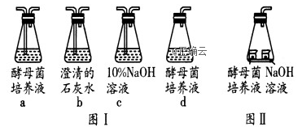
（1）甲兴趣小组想探究的具体问题是：酵母菌是否在有氧、无氧条件下均能产生CO₂，现提供若干套(每套均有数个)实验装置，如图Ⅰ(a～d)所示。
①请根据实验目的选择装置序号，并按照实验的组装要求排序(装置可重复使用)。有氧条件下的装置顺序：__________(用箭头和图中序号表示)；无氧条件下的装置顺序：_________(用箭头和图中序号表示)。
②装置中c瓶的作用是____________________________。
③在温度和pH都相同的情况下，影响酵母菌细胞呼吸方式的外界因素主要是________。
（2）乙兴趣小组利用图Ⅱ所示装置(橡皮塞上的弯管为带有红色液滴的刻度玻璃管)，探究酵母菌细胞呼吸方式。
①要想得到实验结论还必须同时设置对照实验，请问对照实验装置(假设该装置编号为Ⅲ)该如何设计？____________________________________________________。
②若装置Ⅱ中红色液滴向左移动，装置Ⅲ中红色液滴不移动，说明酵母菌细胞呼吸方式是________________________。
③若酵母菌消耗的O₂为3 mol/L，而释放的CO₂为9 mol/L，则酵母菌厌氧呼吸消耗葡萄糖的量是需氧呼吸的________倍。
35、(9分)请据图回答下列问题：
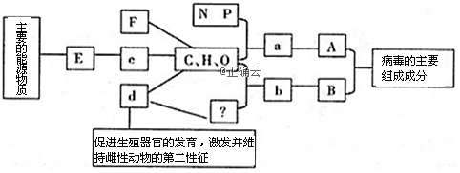
（1）物质a表示 ，其在原核细胞中共有 种。
（2）若E是动物细胞中的储能物质，则E是 ，其在人体中主要分布于 细胞。
（3）物质d是 。物质F是 ，在动植物细胞中均可含有，并且由于含能量多而且占体积小，被生物体作为长期备用能物质，从进化的角度这是经过长期自然选择的结果。
（4）物质b的名称 ，图中的?是指 元素。若某种B分子由n个b（平均相对分子质量为m）形成的两条链组成，则该B分子的相对分子质量大约为 。

